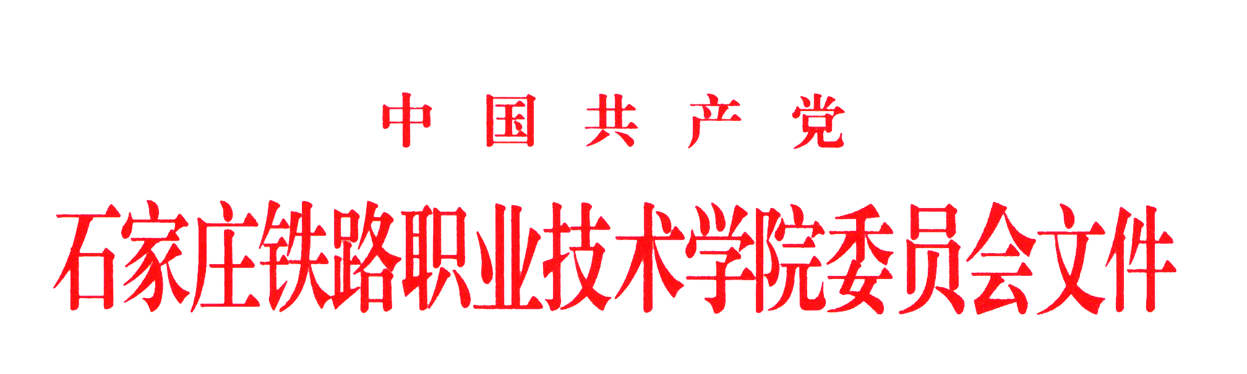

石铁路院党〔2018〕79号

关于印发《中共石家庄铁路职业技术学院委员会议事规则(2018年7月修订)》的通知
各党总支，院属各单位、各部门：
现将《石家庄铁路职业技术学院委员会议事规则（2018年7月修订）》予以印发，请认真学习并贯彻执行。
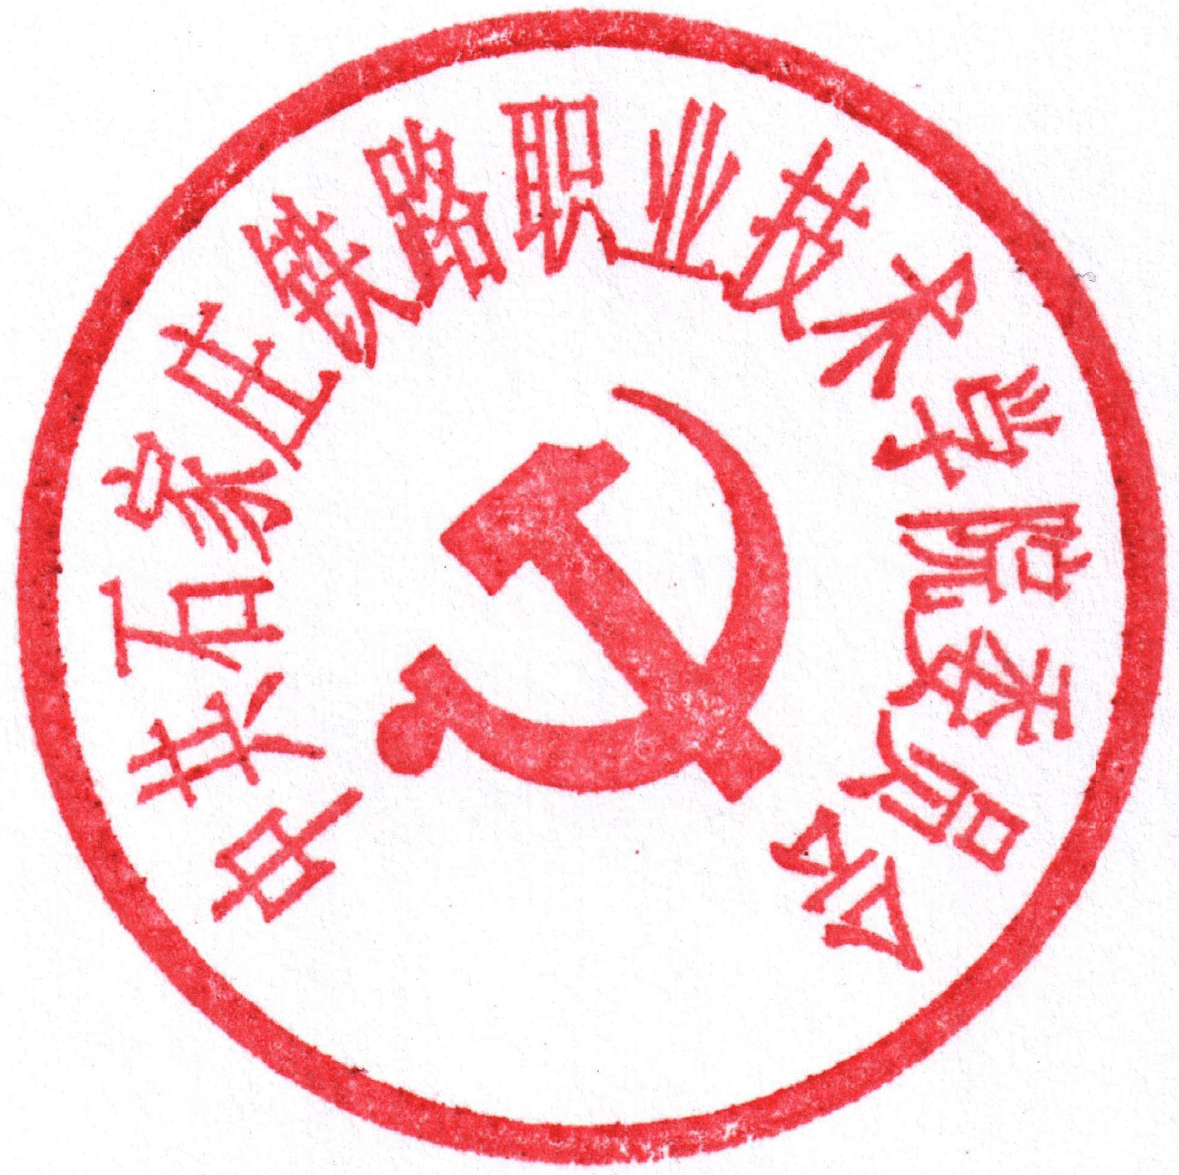

2018年9月11日

中共石家庄铁路职业技术学院委员会议事规则
(2018年7月修订)

第一章 总 则
第一条为进一步明确重大事项的决策程序，提高科学决策、民主决策、依法决策水平，更好地推动学院事业改革发展，根据《中国共产党章程》《中华人民共和国高等教育法》《中国共产党普通高等学校基层组织工作条例》《关于坚持和完善普通高等学校党委领导下的校长负责制的实施意见》《高校党建工作重点任务》和《石家庄铁路职业技术学院章程》等有关规定，结合学院实际，特制定本规则。
第二条 中共石家庄铁路职业技术学院委员会会议(以下简称党委会)是代表石家庄铁路职业技术学院党委行使职权，对石家庄铁路职业技术学院重大问题进行集体研究和决策的重要组织形式，是学院党员代表大会闭会期间学院最高领导机构的议事决策会议。
第三条党委会坚持贯彻民主集中制原则，实行集体领导、民主集中、个别酝酿、会议决定的原则，坚持科学决策、民主决策、依法决策，集体讨论决定学院重大事项。党委会原则上每两周召开一次，如遇重大问题需要讨论决策，党委书记认为必要，可随时召开。
第二章 议事范围
第四条 党委会的议事范围主要包括：
1.传达学习贯彻执行党和国家的路线方针政策、法律法规以及上级有关文件、指示和会议精神，贯彻落实学院党代会的决定或决议，研究有关措施。
2.学院办学思想、整体发展规划，基本管理制度和重要规章制度的制定和调整。
3.学院党的建设、意识形态工作、党风廉政建设、思想政治工作、德育工作、精神文明建设、统一战线、老干部、维护学院稳定和校园治安综合治理工作中的重要问题。
4.学院各级领导班子建设的有关问题。
5.学院内部组织机构的设置及科处级干部的职数、定员定编和干部、教师队伍建设中的重要问题，处、科级干部的选拔、教育、培养、考核、监督、任免、调动和奖惩；学院和中层两级后备干部队伍建设。
6.学院人才队伍建设规划、德育工作实施方案、招生和就业工作的原则意见。
7.学院人才工作规划以及人才的选拔、培养、评价、激励等方面的重大政策；审定高层次人才、专家的推荐人选，讨论决定高层次人才引进中的特殊政策等事宜。
8.学院专业设置方案和科研布局的确定及重大调整。
9.学院年度财务预决算，预算内资金管理制度；30万元以上预算外大额资金的使用。
10.学院重要资源和重大资产的管理及处置。
11.学院重大基建项目管理安排，后勤社会化的政策。
12．学院土地的租赁和置换，重要办学设施的的租售，分配政策的制定和重大调整等。
13.学院党委工作报告、年度工作计划和总结，向上级的重要请示、报告，听取审议纪委工作报告、院长工作报告。
14.学院工会、共青团、学生会等群众组织和教代会工作中的重要问题。
15.学院向上级组织或机关申报的教职工集体和个人的重要荣誉项目。
16.学院和海内外的重大科技合作与交流、合作办学与校外（境外）投资、出国（境）组团以及科以上干部出国（境）等重要合作与交流事项。
17.学院重大突发事件和重要历史遗留问题的研究处理。
18.涉及师生员工切身利益的重大事项。
19.影响学院改革、发展和稳定的重大事项。
20.其他需由党委会集体讨论决定的重要问题。
第三章 确定议题
第五条 议题提交和确定的程序为：
1.各有关部门（单位）拟提交党委会讨论决定的事项，经分管院领导同意后，将议题提交党政办公室；党委委员、院领导拟提交党委会讨论决定的事项，可根据事项性质确定主办部门，由该部门将议题提交党政办公室。
2.党政办公室将议题汇总后报党委书记，由党委书记确定党委会议题。
3.确定的议题，如附有相关材料，应提前送交党政办公室（涉密事项及不宜提前公开的问题除外）。
4.除特殊情况临时召集外，党政办公室应提前将《石家庄铁路职业技术学院党委会通知单》（附件1）和有关材料送达党委委员。
第六条 议题提交注意事项：
1.如提交议题涉及多个部门，应由议题提交部门的分管院领导牵头，会同相关部门充分研讨，提出论证材料、政策依据和明确的建议或两个及以上可供选择的方案。
2.涉及法律法规问题的事项，须经学院法律顾问签署意见。提交的议题属于学院专门委员会职责范围内的，一般应先通过专门委员会讨论明确意见后再提交。
3.对于涉及学院改革、发展和稳定及教职工切身利益的重大问题，应进行充分的调查论证、协商沟通，听取各方面意见和建议，然后形成议题提交党委会讨论。
4.未做充分准备、论证不充分、相关部门意见分歧较大的问题原则上不提交党委会讨论。
第七条 党政办公室应对会议材料进行认真审核，如材料不符合规定，则退回相关部门重新进行准备；未按规定程序提交的议题不安排上会；非议题准备人的原因而事情又非常紧急的议题，需经党委书记准许才能予以安排。
第四章 会议组织
第八条 党委会由党委书记召集并主持;党委书记因故不能出席，可委托党委副书记召集并主持。党委书记、副书记均不在校时，原则上不召开党委会。出席会议人员为院党委委员。党政办公室主任列席党委会。根据会议议题需要，其他相关人员可列席会议。
第九条 党委会必须有半数以上委员到会方能召开。讨论决定重大问题、重要事项和干部任免事项，必须有三分之二以上委员到会，书记、院长一般应同时参加会议。
第十条 党委会讨论决定重要事项前，应当进行充分酝酿。需要提交会议审议的重要事项，可通过书记办公会等形式进行充分酝酿，但会前酝酿不得以任何形式代替党委会的会议决策。
第十一条 需要由学院党政领导班子共同研究决定问题时，可召开党委扩大会议。会议议题由党委书记、院长在充分交换意见的基础上确定。
第十二条党委会一般情况下不讨论未列入议程的议题和没有具体处理方案的议题。
第十三条党委会由党政办公室指定专人记录，并做好会议记录的保管和存档工作。
第五章 议事程序
第十四条情况说明。议题讨论前，由议题提出部门、单位负责人介绍情况、作出说明。列席人员可以发表意见。与会的党委委员对议题应充分发表意见，做到知无不言，言无不尽，并认真听取其他同志的意见。对需做出决定的问题，应态度明朗，意见明确。党委书记在决策讨论时可对议题适时补充意见，但一般应末位表态。
第十五条进行表决。决定重大事项要进行表决。会议表决时，可采用口头、举手、无记名或记名投票等方式进行。以超过应到会委员人数的半数同意为通过。未到会委员的书面意见不能计入票数。表决结果和表决方式应当记录在案。会议决定多个事项，以及推荐、提名干部和决定干部任免、奖惩事项，应逐项、逐个表决。
第十六条会议决定。表决后，由会议主持人当场宣布表决结果。对讨论中的不同意见应认真考虑，如发生较大分歧，难以形成统一意见，除紧急情况外，应当暂缓作出决定。
第十七条形成纪要。党委会决定的重要问题根据需要可印发会议纪要，会议纪要由党政办公室负责整理，由党委书记签发。
第六章 落实督办
第十八条 参加会议的全体人员要以党委会决议（决定）为依据，适时做好宣传与解释工作。党委委员如对决议（决定）有不同意见可以保留，或向上一级党组织反映，但在本级或上级党组织未作出改变之前，必须无条件执行，并不得在会外散布不同意见。
第十九条 在执行党委会决议（决定）的过程中，如有新的情况和问题，确实不可能按原决议（决定）执行时，应及时向党委书记报告。重要事项的变更，应在党委会上通报或重新审议决定。
第二十条 党委会决议（决定）的事项，党委委员、院领导按照各自分工，负责落实和督办。必要时由党政办公室给负责部门下达《石家庄铁路职业技术学院党委会决议（决定）落实督办单》（附件2），协助分管领导传达和督办并及时向党委书记汇报落实情况。
第七章 会议纪律
第二十一条 党委会是院党委研究和决策的重要会议，与会者应在时间和精力上予以保证，按时到会。会议期间不得另行处理其它事务，确实需要的，必须向会议主持人请假。因故不能与会者，应事先请假，可用书面形式表达意见。因故缺席会议者，会后由党委书记指定人员向其通报会议情况及党委决议（决定）。
第二十二条 党委会议事时，凡涉及到本人及直系亲属、近亲近姻关系人员时，相关委员须回避。
第二十三条 建立候会制度。除党委会固定参加人员外，其他与会人员应按党政办公室通知的时间、地点准时候会。
第二十四条 严格会议纪律，遵守保密制度，会议过程和结果任何人不得泄漏，如有泄漏，追究当事人的责任。
第八章 附 则
第二十五条 本规则由党政办公室负责解释。
第二十六条 本规则自公布之日起施行，原有关规则同时废止。

附件1：石家庄铁路职业技术学院党委会通知单
附件2：石家庄铁路职业技术学院党委会决议（决定）落实督办单
附件1：
石家庄铁路职业技术学院
党 委 会 通 知 单
会议编号 |  | 年第 次党委会
会议时间 |  |  | 地 点
主持人
出席  人员 |  | 全体党委委员 | 列席  人员
会  议  议  题 | 序号 | 议 题 |  | 附件  材料 | 列席  部门 | 汇报人
会  议  议  题 | 1 |  |  | 有
会  议  议  题 | 2 |  |  | 无
会  议  议  题 | 3
会  议  议  题 | 4
会  议  议  题 | 5
备 注
附件2：
石家庄铁路职业技术学院
党委会决议（决定）落实督办单
编 号 |  | 承办部门
协办部门
承办时限  要 求 | 年 月 日～ 年 月 日
承办事项 | 分管院领导（签字）：  年 月 日
承办结果  （可另附页） | 承办部门（盖章） 承办部门负责人（签字）：  年 月 日
院领导对  承办结果  的意见 | 年 月 日
备 注

存 档(2)
石家庄铁路职业技术学院党政办公室 2018年9月11日印发

